物流資訊系統

中、南部機車快遞研究結案報告

指導教授：王逸琳 教授
系級：工資管碩一
姓名：楊建毅
學號：R36941132
姓名：簡宏錦
學號：R36941069
姓名：莊志軒
學號：R36944122
日期：2005.11.28
前言：
由於台灣地狹人稠的特性，都會區的發展及人口密度也越來越高，而隨著大環境生活型態的改變和生活水準的提昇，造成消費者的消費型態越來越多樣化，再加上電子商務的流行，所以一般民眾使用網路購物的比例逐漸增加。因此衍生出對運輸服務的多樣需求。而在物流型態上，個人化的配送服務在未來有相當大的商機，因此也興起了機車快遞這新興的行業，故我們做了相關的研究，主要以台灣郵便及即時達的訪談為例。

研究背景：
機車配送服務在台灣興起的原因
台灣由於地狹人稠，都會區之人口密度也相當的高，於是興起了新興的都會區物流型態，且由於民眾包裹利用次數增加的原因， 除了業者提供良好的服務吸引民眾之外，直接行銷的發展、網路購物的興盛、及消費者購物習慣的改變等等，都是造成小宗包裹配送需求提昇的原因。因此，近年來已有越來越多的業者爭相投入機車物流的配送市場。

一、都會區物流型態之改變：
- 都會區交通之不便
隨著生活水準的進步，經濟的發展，使得都會區之發展越來越蓬勃，而也造成都會區之交通成了一個很嚴重的問題，於是為了因應都會區內企業或消費者之需求，針對小宗包裹或重要文件，有緊急時間的壓力，故興起了新型態的機車快遞的行業。
- 機車之高機動性
由於在都會區中，客戶對於緊急物品的快遞，多為當天便需送達之物件且都位於都會區內，而礙於人手及時間之壓力下，若委託卡車快遞，時間上會耗費太多也費用也可能偏高，而機車的高機動性，停車方便、即時送達而收費也很划算。

二、企業的角度，減少營運成本：
1.減少經營成本
都市地少人多再加上活絡的商業活動， 不僅地點取得不易，飛漲的設點的租金，使得開店經營的成本越來越高。而機車快遞因為貨物大多為當天必須送達的緊急物品，故不需要太大的營運中心，只要可以停放機車，可節省大筆設點支出。
2.減少貨品擔保成本
由於一般快遞時間上的延遲會造成貨物會在營運中心放隔夜的情形發生，而此時業者便必須負擔貨品遺失損害的風險，故必須支出保險或保全之風險費用，且對於二十四小時營運的業者，也必須負擔長時間的營運成本。
- 企業減少人事成本
企業往往在處理緊急文件時，需要雇用一位專門的業務人員來往公司與客戶間，而機車快遞也提供了簡單的文件處理、及緊急遞送的服務，可使企業不需雇用額外的業務人員，來處理類似的業務。

三、消費者購物習慣之改變：
1.直接行銷的發展
企業結合過去製造業和零售業的行銷概念， 直接提供消費者商品情報及販售，而不經中間商參與干涉的行銷方式。
（1）減少流通成本：直銷不經層層轉手，藉由配送服務直接將商品販售予消費者，不但節省流通成本，消費者亦能獲得較低的商品價格。
（2）減少經營成本：
都市地少人多再加上活絡的商業活動， 不僅店面取得不易，飛漲的店面租金，使得開店經營的成本越來越高。而直銷不需店舖即可販售商品的特色，可節省大筆開店支出。
（3）通訊網絡發達
近年來報章雜誌、電視、商品型錄、及網際網路等傳播媒體日趨健全，以及媒體間的多重結合， 使直銷商能輕易的將商品訊息傳遞給消費者；而消費者亦能透過郵寄、傳真、電話等通訊系統，將購買訂單傳達給業者。
2.網路購物的興盛
對經營者來說，網路購物除了與直銷相同，不再有商圈、商店等店面限制；亦沒有時間限制，在網路上，一天24 小時都是營業時間，消費者可以在任何時間上網購物； 而相較於型錄有限的篇幅，商品內容無法快速擴充的缺點， 網路商店亦可涵蓋更多元化的商品。對消費者而言， 利用搜尋引擎可快速的從網站上找到所需商品，再加上網路的互動性， 消費者可分享使用經、獲得個人化服務，了解商品內容與資訊。
網路購物藉由網際網路改變了現有交易之商流、金流及資訊流， 但唯獨物流無法完全被取代－消費者購買的實體商品仍需經由傳統運輸管道配送，因此網路購物之商品配送成為配送業者最看好的市場。
3.消費者購物習慣的改變
（1）雙薪家庭比例增加
根據調查發現台灣地區家庭類型以夫婦及其未婚子女所組成之核心家庭為六成之比率，而女性家務處理時間均超過在家活動時間之三分之一，為主要家事負責人。現今雙薪家庭比例漸增， 女性白天亦需工作， 由於女性一向負責家中80%的採購活動， 如今其購物時間受限， 使得婦女改變以往的購物習慣，希望能以愈便利、愈短之時間完成採購必需品之例行工作，因此成為新興線上購物的第一大消費族群，此一趨勢也促進宅配服務之發展。
（2）國民所得增加及價值觀之改變
根據中華民國統計月報, 顯示台灣人民的所得與在民間消費上的購買能力增加，且大多數人的價值觀轉變為要求品質勝於價格， 以及對便利性、速度之重視，因此快遞服務若能提出成功的行銷策略，必能把此項服務推廣至全台灣，進而蓬勃的發展。
故越來越多消費者需要有便利又快速的服務，且對於企業也可以減少雇用業務人員的成本，在在都顯示機車快遞在台灣的發展可期。

訪談紀錄：
一、高雄地區
訪談對象：即時逹通運有限公司
訪談時間：94年11月21日
訪談地點：高雄市三民區凱歌路162號1樓
受訪人：業務經理－楊庭瑜小姐
訪談人：王逸琳博士、楊建毅、簡宏錦、莊志軒

1.公司基本資料：
- 成立時間：民國94年8月1日
- 員工人數：外務3員、內勤2員
- 聯絡電話：07-2220008
- 傳真電話：07-2233816
- 公司網址：http://www.jitexpress.com.tw/
- E-mail：express.jit@msa.hinet.net
- 統一編號：27688185
- 營業時間：每週一 至週五 9:00 am ~ 18: 30 pm
週六 9:00 am ~18: 00 pm
(每月第二及第四個週六公休)

2.經營理念與目標：
（1）提供合理價格
（2）秉持誠信負責
（3）絕對準時交件
在忙碌擁塞的大高雄都會區中，本著誠信負責的態度，為大眾提供安全、快速、免塞車的快遞服務。並以國際快遞的作業流程及品質來經營市區快遞，以平價的消費方式來服務客戶，藉由機車的高機動性及停車的便利性，將作業時間提升到最快，期許未來的高雄，也能像台北一樣進入高速物流的時代，藉由機車快遞便捷的物流服務將企業的通信往來速度提升，並有效降低人事成本!

3.經營範疇：
（1）組織架構：

總經理
業務經理
外勤組
內勤組

（2）業務範圍：
    - 文件遞送
    - 小包遞送
    - 銀行票據交換作業
    - Forwarder贖單作業
    - 帳單寄送
    - 門市宅配長期配合
    - 收款作業
    - 年節送禮
    - 門市宅配
    - 代送郵局大宗掛號
    - 急件收送/處理
（3）運作模式：
採會員制，或與大型公司行號簽立長期合作契約
會員資格:
每月叫件數量逹20件, 即可免費加入會員
會員權益:
- 可享月結付款優惠
- 可享會員價優惠

（4）運送價目及時效表

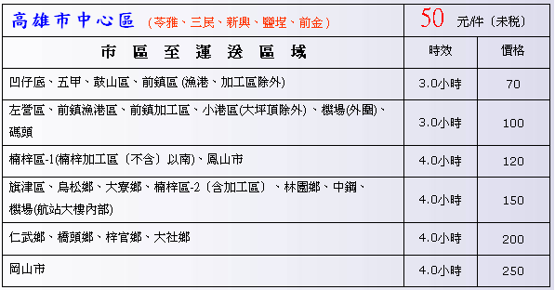

      - 非會員價格: 以會員價每件加收20元
      - 醫院/加工區/學校/碼頭等需換證之場所，時效為4小時，每件加收30元
      - 若是來回件則以兩倍價格論處
（5）收送貨件是否有什麼樣的限制,及理賠方式？
      - 文件/包裹每件限重2公斤以下
      - 尺寸限30立方公分以內
      - 超過標準價格另議
      - 現金遞送最高收送金額約在2萬元以下
      - 主要依照寄送物品的價值，最高理賠金額新台幣5000元
（6）是否有加強顧客服務:
系統已內涵網頁動態查詢貨物狀態，但由於機車快遞運送時效相當地快，貨物送達後也不會主動通知客戶，此外由於高雄人使用網頁的觀念尚稱薄弱，仍舊慣用電話直接聯繫對方是否已收到貨物，所以目前此功能暫且擱置。而由於公司運作時間尚短，也未發生有貨物遺失或是重大毀損的狀況，所以目前並未詳加建立顧客服務機制。
（7）目前主要客源為,將來期望客戶來源為何
目前客源主要為旅遊業、會計師事務所、銀行、廣告公司、底片沖洗業，及經由客戶介紹的散戶。將來期望能成為高雄人市區專業快速物流公司。
（8）如何收送文件:
目前仍主要由客戶利用電話通知取件，尚未開通網路寄件服務。

（9）快遞文件運送的流程：
顧客電話通知取件
內勤人員輸入電腦
並指派外勤人員收件
外勤人員取件
並與客戶簽立單據
外勤人員本身之責任區塊
非外勤人員本身之責任區塊
完成遞送程序
請收件人簽名確認
與其他外務人員交換貨件
完成遞送程序
請收件人簽名確認

（10）目前在大高雄地區的最大競爭者為誰?
港都快遞，但其規模應比即時達更小，且其市場focus僅在鳳山地區。
（11）如何訓練員工與管理?
由於業務量尚處於起步階段，目前的員工都是經由介紹及親友所組成。相對而言其訓練成本花費較低，且彼此間有著更高的信賴感。業務上則由管理人員以身作則，先行通曉業務內容及規範，再教育其員工。要求員工著制服，上班時間不可嚼檳榔及抽煙，若有酒味也不可上班，以維護整體公司形象。
（12）是否有採用資訊系統、設備輔助？
目前已購置機車快遞專用軟體，內勤的派件、記錄都已電子化，但外勤人員仍舊使用簽單模式，並未配給PDA或是GPS等系統，往來通聯仰賴手機及簡訊的傳遞。

4.成長歷程及未來展望：
- 為何想進入機車快遞產業？
出資人背景為旅遊業者，本身察覺到在都會區有著快速遞送文件、小包及票據交換的人力需求。再加上地緣關係，所以投入高雄機車快遞產業。
- 成長歷程及過去遭遇的困難？
由於是今年八月才成立的公司，所以尚在推廣其業務的階段。
- 目前所遇到的瓶頸及困難
  - 票據交換方面：由於高雄地區還沒有24小時的保險箱服務，礙於財務相關法令以及相關風險評估上，代為票據交換的業務推廣上至今仍舊難以突破。
  - 市場反應方面：一個新興產業，社會大眾對此接受度仍不高，加上中南部生活步調較慢，對於即時快遞業者的整體需求明顯不如台北地區的蓬勃發展。
  - 定價問題方面：使用者付費的觀念尚稱薄弱，殺價及討價還價情形仍屢見不鮮。
  - 業務推廣方面：中南部地區使用網路習慣仍舊不佳，且接受新資訊的意願及能力明顯比北部地區低落，對於業務推廣而言，相對地較為困難。
- 未來展望
盼能建立其顯明的企業形象，以誠信負責為其企業文化主軸，朝向即時人力派遣物流業者邁進。深入大高雄地區，使消費者能真正信賴即時達所提供之服務，以國際快遞的作業流程及品質來經營市區快遞，以平價的消費方式來服務客戶，藉由機車的高機動性及停車的便利性，將作業時間提升到最快，期許未來的高雄，也能像台北一樣進入高速物流的時代，藉由機車快遞便捷的物流服務將企業的通信往來速度提升，並有效降低人事成本，提供整合的外務即時服務。

二、台南地區
訪談對象：台灣郵便
訪談時間：94年11月4日
訪談人員：莊志軒、簡宏錦

1.公司基本資料：
公司名稱：台灣郵便 TAIWAN POST
成立時間：成立於1992年,以經營11年
負責人：蔡永田
資本額：30萬
員工人數：內務:12 外勤:24 晚上是機動兩台1200~1300的貨車,機車公司不提供,由員工自行準備
2.公司簡介：
■台灣郵便 TAIWAN POST
■成立於1992年
■主要業務是全省各類大宗郵件遞送，包括印刷品、小件、小包、包裹....等等， 提供戶對戶的包裹及文件服務。敝公司保證郵件"快遞"「 準確 」送達。選擇「台灣郵便 TAIWAN POST」是您生意上的最佳伙伴。
■近來，為服務廣大客戶，本公司陸續開發各項人力派送服務，成為您的最佳私人秘書

3.經營範疇：
（1）公司組織架構：
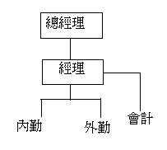

（2）業務範圍：
以收送信件，文件和大宗郵件包裹為主，而機車快遞只實行一年多
曾經販賣門票，有經營香串串烤肉用品...等 以下為收送信件的收費標準：

台灣郵便遞送項目及價格
種類 \ 重量 |  | 不逾  50公克 | 51~100  公克 | 101~250  公克 | 251~500  公克 | 501~1000  公克 | 1001~2000  公克
印  刷  品 | 公營郵局 | 3.5元 | 7元 | 10元 | 20元 | 35元 | 55元
印  刷  品 | 台灣郵便 | 2.5元 | 5.5元 | 7元 | 15元 | 30元 | 45元
台灣郵便雜誌類 |  | 每重50公克1.5元，未滿50公克以50公克計算。 |  |  |  | 公營郵局 | 1.75元
台灣郵便 小包 |  | 每100公克8元(限1公斤以內)。 |  |  |  | 公營郵局 | 10元
台灣郵便 小件 |  | 凡銀行、證券、保險公司之對帳單、保單等。  20公克內3.5元。21~50公克7元。51~100公克10元。 |  |  |  | 公營郵局 | 5元
台灣郵便 包裹 |  | 比照公營郵局收費標準。(限5公斤內)。 |  |  |  | 公營郵局 | 80元
台灣郵便 掛號 |  | 20元 ■本公司另有隨信夾送服務，省錢省時。 |  |  |  | 公營郵局 | 25元

（3）運作模式：
其信件的收送主要是經由電話的聯絡，並以電話通知外勤人員騎機車去收送，且一開始會先確認受送的東西和地點是否機車能夠去送，假如地點非台南市或台南縣則會通知有合作的關係的台即通，由台即通去運送,並且確認東西的大小，只要接單了一定保證送達。

（4）機車快遞運送價目表
區域 \ 項目 | 專件速件 | 市區夜間快遞
台南市  區中心 | 運費150元  1小時30分  內送達 | 運費150元  18：0 0 至  21：0 0
市郊  灣裡、喜樹  安南、安平 | 運費200元  2小時內送達 | 運費200元
鄉鎮  永康、仁德  歸仁、新市  湖內、茄定 | 運費250元  2小時30分  內送達 | 夜間時段

服務項目
當天取件  當天送達 | 當天取件  隔日送達 | 普  通  掛  號 | 小  包  掛  號 | 限  時  郵  件
運費100元  16：0 0  之前取件 | 運費90元  18：0 0  之前取件 | 普  通  掛  號 | 小  包  掛  號 | 限  時  郵  件
110元 | 100元 | ■10件以上到府收件  ■當日取件隔日送達  ■比照郵局價格收費  ■全省皆有投遞
130元 | 100元
其收送的收費方式則是以地區的去劃分，分區的分是收費,假如路途是更遠則會加收費用
（5）收送貨件是否有什麼樣的限制,及理賠方式(或有什麼危機處理)？
貨品的大小，主要是機車能夠承載的物品，由於剛剛起步去實行機車快遞，所以並沒有辦裡商品保險的機制。
（6）是否有加強顧客服務：
由於規模並沒有很大，且收送的距離是短程的，所以並不需要有用送狀態查詢的機制，一下子就可以送達。
（7）目前主要客源為,將來期望客戶來源為何？
主要的客源是台南科學園區,眼鏡公司，花店..等,並且有送烤肉用具或食品，如：香串串烤肉用品有限公司、主打：台南市、台南縣(仁德,歸仁)。
（8）如何收送文件：
藉由電話的聯絡，並採取責任制,假如是收送較為貴重的東西，則是會以較為信任的員工去送，且是以責任制的方式，以確保商品能夠到達，如：折價卷、金錢...等，且會有一些中繼站，主要是以親戚的家或員工的家當作中繼站。
（9）目前在大台南地區的最大競爭者為誰？
上大競爭者以小型車，第一郵購惡性競爭，採取低價格。
（10）如何訓練員工與管理？
員工訓練：只需要路況熟,著重於勤勞度，努力，薪資以月薪固定制，因為收送的量並沒有那麼多，所以並沒有採取以件計酬的方式。
（11）是否有採用資訊系統、設備輔助？
主要是由電話去聯絡，並沒有PDA....等等。
（12）顧客的開發
宣傳的方式：以DM宣傳的方式,顧客有：眼鏡行：收送眼鏡去加工，花店：幫忙代收曾考慮到冷凍食品，需要冷藏車，安平薑母鴨…等。

4.成長歷程及未來展望：
（1）為何想進入機車快遞產業？
以前為民營郵局，業務重疊，機車快遞算是額外配送的，做機車快遞只有一年的期間，以原有的設備去做，所以並沒有花費多餘的資本，藉此來增加額外的收入，看到北部有在做，所以想去嘗試做看看，但並沒有如預期增加多的收入。
（2）成長歷程及過去遭遇的困難？
過往嚴重衝擊：因為之前主要是民營郵局，所以面臨到公家郵局和民營郵局的競爭，而公家郵局則是以法律去限制民營郵局業務上的推展。
（3）目前所遇到的瓶頸及困難
台南主要是以中小企業為主，所以並不會將外務委外，主要是以業務人員親自去跑，因為不景氣關係，再加上現在電子商務的發達，所以一些百貨公司的DM的收送變的減少了，藉由E-mail的方式去宣傳，而減少了紙本的宣傳，因為台南市消費型態的問題，所以民眾可能會比較節省，因此會親自的去送，並不會想多花一筆錢。
是否曾經想過直接從製造商，直接收送商品，比如：藉由網路的拍賣，直接收送商品，製造商可以直接與顧客接觸，藉由快捷業去收送，藉由受訪者的描述，因為台南因為消費風氣的關係，所以網路的拍賣還不是那麼的興盛，所以並沒有想到這方面，且還需跟廠商洽談，且因為原本為民營郵局，主要的經營方向為信件，包裹方面，至於商品的收送，還需在考慮與規劃。

其他公司資訊：
小蜜蜂機車快遞
1.公司基本資料：
（1）公司名稱：協成通運有限公司 ‧ 協成貨運行-小蜜蜂機車快遞
（2）公司網頁：http://www.shyecheng.com.tw
e-mail:service@shyecheng.com.tw
（3）公司地址：台中總公司：台中市406北屯區熱河路三段182號
TEL. 04-22466570、04-22466580；FAX 04-22437275
彰化分公司：TEL. 04-7636588、04-7636589
（4）創立時間：創立於民國75年
（5）服務時間：周一至五 上午08：00~下午06：00，周六 上午08：00~下午02：00服務專線：04-22466570、04-22466580

2.經營理念及目標：
（1）服務至上、誠信第一
拹成通運有限公司創立於民國75年，公司秉持服務至上、誠信第一原則
提供各界高品質的運輸服務。全體員工在嚴格的公司制度規範下，不斷地提昇運
輸品質和時效的控制，給予客戶滿意為最終目標。
（2）維護客戶權益、保障員工生命安全
拹成屏除傳統運輸業的良莠不齊，創新建立公司制度以規範全體員工的素質
，並提供現代化管理機制。為了確保客戶權益與保障員工生命安全，我們為每次
的運送服務投保產險、車險與員工的意外險，以確實達到客戶、員工和公司三贏
的局面。
（3）衛星導航掌握貨物時效
為達到有效控制貨物遞送的效率，協成引進衛星導航系統（GPS），追蹤每
輛車的出貨情形，以使客戶安心。
- 拹成用心、客戶安心
未來我們將不斷改進服務品質並且秉持專業的態度為您服務。竭誠地歡迎
您隨時給予協成通運有限。

3.業務範圍：
（1）收送樣品、文件、包裹、禮品百貨、生日蛋糕、旅遊業送件、眼鏡業調貨...
（2）代繳各種費用、代購各項物品
（3）當日叫件當日送達，絕不拖件!
（4）服務人員經專業訓練、品質有保障
4.營運範疇：
（1）專件1~1.5小時送達
（2）一般件2~3小時送達
（3）物品不論長寬高45公分，重15公斤加收1/2運費
（4）貴重物品或有價証券，請以保值交寄
（5）毒品及違禁品一律拒收!如有欺瞞一經查獲，本公司不負任何法律責任，由客戶自行負責。
（5）運送價目表：
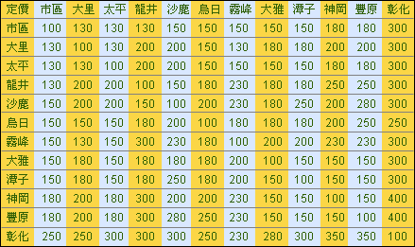

5.成長及未來發展：
（1）目前所遇到的瓶頸及困難
由於台中地區市場仍存在許多限制：
■台中地區多為機械加工聚集地，故需運送的貨物多為鐵製之樣品，不適合利用機車運送。
■台中地區工廠分布範圍太廣，如市區到台中工業區需半個多小時且到台中港區要再加一小時。
■市場仍尚未成熟，許多公司仍寧願雇用專業的業務人員來處理緊急之業務，不會委託機車快遞處理。

（2）未來展望
希望能讓市場漸漸成熟，讓企業能接受這新興產業，提高機車快遞的利用率，也希望能建立公司信譽，提升公司業務。

上大郵通
1.公司基本資料：
（1）成立時間：民國八十四年四月民國八十八年再將公司名稱更名為「強訊郵通股份有限公司」，並繼續沿用「上大郵通」作為企業標幟。
（2）公司地址：台中市南區精城路578號
（3）人員及據點：
全省計有營業所及管理站等共56 餘個營業據點，員工合計近2162 人，其中郵務士比例約70%，貨車或機車隊共計約為1629 餘輛，每年營收平均成長約為30%。上大郵通以飛鴿LOGO 作為企業識別標誌。
為了能提供客戶更優質的投遞服務，不斷地增加前端作業人員，及後端支援人力。目前郵務士計有1516 人、區信人員315人、收件人員52人、業務人員68 人、
郵件稽查人員129 人、行政管理人員86人。除了持續擴編人員組織外，更不斷地新增軟硬體設備，線上取信作業即時監控系統、線上掛號郵件即時查詢系統，全面推動企業內部作業流程簡化，期能更正確迅速地處理所有客戶郵件。

- 經營理念：
（1）科技化轉動服務質感
傳統，也必須注入創新的動力；於是，當其他人劃地自限、自限於電腦科技之外，故積極導入ERP，加快全面e化的腳步 保持競爭力之外的—讓服務更有質感。
（2）上大送的生活
在強訊團隊的每一個人心中，都有一個共同願景，希望構築一種「上大送」的生活。
（3）強訊的未來世界
我們所自許的未來目標，現在，強訊團隊從全台灣數百個鄉鎮出發，未來，全中國、甚至全世界成千上萬個城市，都看得到強訊來回穿梭的身影。

- 經營範疇：
- 業務內容：
主要透過郵通郵務士利用機車來
■一般遞送：企業廣告印刷品.雜誌.郵購目錄.小包等專業遞送服務。
■掛號遞送：企業掛號文件、包裹等專業遞送服務。
■加值服務：企業貨件.包裹等包裝代工服務。
- 運送費用：
上大郵通運送之貨物以印刷品、小件、雜誌、小包為主，重量超過20 公斤的貨物不運送，價格依貨物重量計價，價格約為公營郵局報價的8 折，如非上大郵通的遞送區域，信件將會轉寄公營郵局，報價依公營郵局的報價為準。見表3-32。
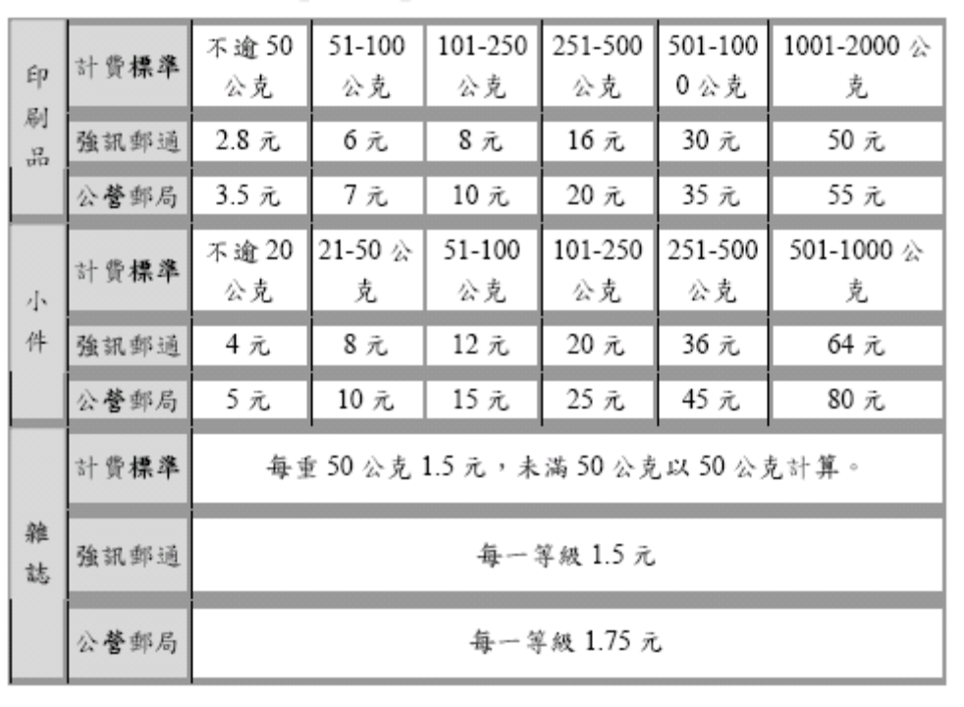
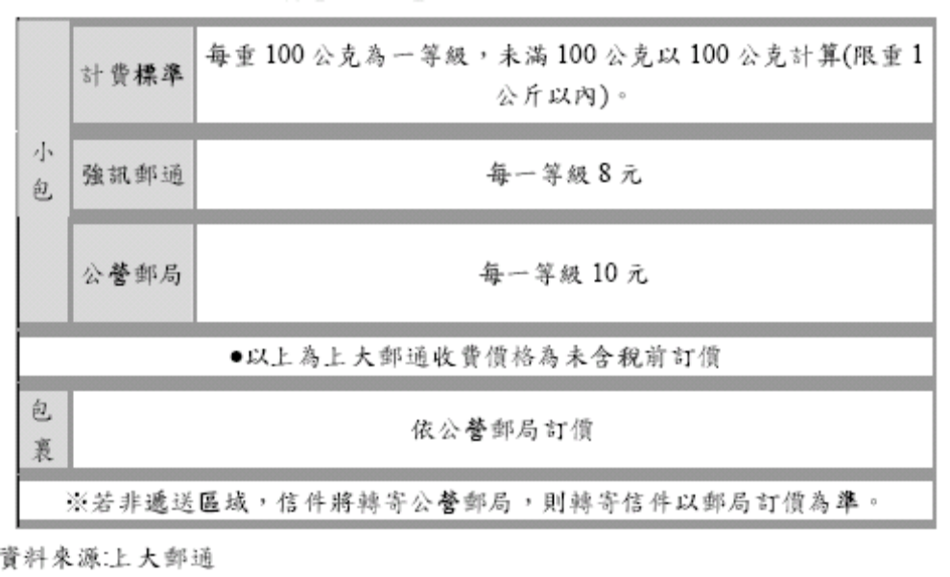
（2）運送過程：
上大郵通郵件遞送相關作業服務，包括大宗及定期信件寄送、大宗包裏包裝及運送、活動回函處理、客戶名單編排及列印。對於信件投遞過程中如發生退件、標示不明之郵件或任何異常問題發生時，提供異常信件處理，例如無人收取的信件，放置招領單收件人時間地點再投遞，或是有問題郵件退回時，在第一時間內查明原因，並修正原始資料，如郵區、姓名、地址，以避免再次發遞錯誤，或將誤區信件轉區投遞。也提供免費的售後服務，例如處理遭退件的問題郵件、郵件重覆投遞、上網查詢掛號郵件、客戶對服務有任何不滿意意見時，可以打全省免費服務電話投訴。上大郵通的營業服務區域分佈於北部、中部、南部、東部，台灣全省各處皆有營業所，並提供客戶最完善的服務。
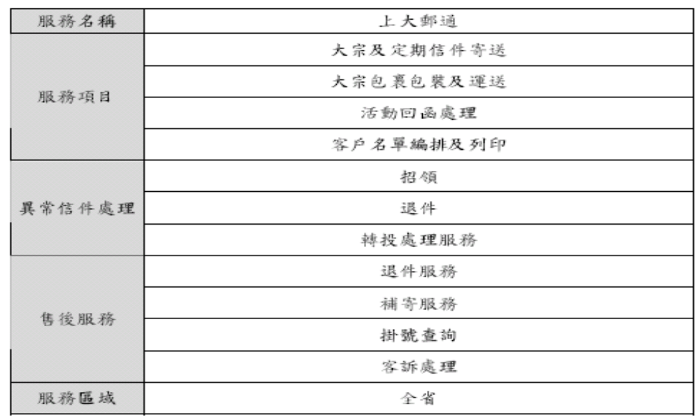

港都快遞
1.公司基本資料：
（1）公司名稱：港都快遞 ( 港都吉速達 )
聯絡電話：07-767-2350 FAX : 07-767-2350
（2）公司地址：高雄縣鳳山市新富路373號2F-1
e-mail : idome@seed.net

2.經營理念：
港都快遞 致力於構築大高雄地區各公司行號之間的包裹、公文收送以及家家戶戶所信賴之機車快遞網，並以最熱誠認真的服務態度來面對每一位客戶 。讓每一位客戶都能感受到我們忠於所託的優良服務品質。

3.營運範疇：
業務範圍：提供大高雄市區(鳳山)地區，便利、優質、快速的包裹，文件收送服務。
項目 | 送達時間 | 運送費用
隔日件 | 隔天PM 5:00 前到達 | 50
當日正常件 | 3小時內 | 70
當日特急件 | 1.5小時內 | 150
■ 遠距加收費用 30 元
加大尺寸( 長+寬+高超過60公分之包裹 ) 加收費用30元
七、營業時間：
週一～週五ＡＭ０８：００～ＰＭ１８：００
週六 ＡＭ０８：００～ＡＭ１２：００
收件時間：
週一～週五ＡＭ０８：３０～ＰＭ１７：００
週六 只送件不收件

4.成長與未來發展：
與上面即時通機車快遞為競爭者，但是著重於單存貨品之運送，且為家族企業，發展時可能具資本及經營上之限制，未來成長也可能較不具遠見及方向。

統一速達宅即便
1.公司基本資料：
（1）公司名稱：統一速達股份有限公司（President Transnet Corporation）
（2）負責人：林蒼生
（3）資本額：10億元，股權：統一企業20％、統一超商70％、大和運輸10％
（4）員工人數：2222人

2.經營理念：
統一速達致力於構築配送至全國各家庭的運輸網，提供全國一致的優質服務，為消費者創造更便利，舒適的生活，以成為社會公共事業為目標貢獻心力。

3.經營範圍：
（1）業務範圍：
至代收店寄件：您可以到全國代收店(如7-11)、或是貼有黑貓宅急便宅急便代收貼紙及放置黑貓宅急便布旗的商店，都可代收宅急便包裹。
電話通知取件：電話通知營業所請黑貓宅急便人員到府收件，或是直接電話聯絡您熟悉的黑貓宅急便人員到府收件。
網路預約寄件：可以利用網路預約後三天的寄件，黑貓宅急便人員將會在你指定日期至您指定地點收件。
對象：一般消費者、一般店家、公司行號。台灣本島各地各縣市、澎湖地區、金門地區、金門烈嶼鄉(小金門)、小琉球。
（2）收費表：
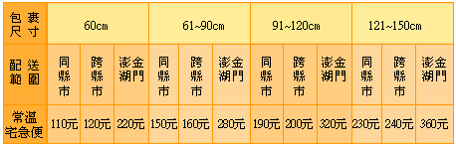
而機車快遞業務主要在於小型包裹及文件收送服務。
宅急便業務
 | 職務名稱 | 機車宅配員
 | 工作性質 | 兼差/工讀
 | 工作內容 | 小型包裹及文件收送服務。
 | 工作時間 | 08:00~17:00
 | 徵才部門 | 全公司
 | 工作地點 | 苗栗市(頭份)、台中豐原/大里、台南南市、台東
 | 性別 | 不拘
 | 年齡 | 18-45歲
 | 科系限制 | 不拘
 | 工作經驗 | 無工作經驗
 | 學歷 | 高中職
 | 應徵方式 | 郵寄「應徵兼職人員履歷表」、最高學歷畢業證書郵寄至：臺北市南港區重陽路221號5F 統一速達公司人力資源部收(內文須註明應徵希望服務地區)。來函保密；合則約談，不合者恕不另行通知。或E-mail至hris@mail.t-cat.com.tw 信箱。
 | 備註 | 具重型機車駕照、自備機車尤佳。態度親切有禮，無不良嗜好。

4.成長及未來展望：
「宅急便」鎖定家庭及個人消費者，以提供專業、便利、親切的服務為職志，將顧客託寄的物品安全準確的送到收件人手中。目前利用7-11、康是美、福客多、OK便利商店、新東陽、郭元益等全台超過一萬家門市為代收據點，未來更將全力整合各項相關資源；如：郵購、網路購物、各地名產配送、物流等，以及多元化開發各種「宅急便」業務，同時加強與其他通路合作以形成更緊密的運輸服務網，並在機場、車站或觀光景點設立服務站。
無論是市內、高山甚至離島，皆提供親切、便利、貼心的服務。面對未來，更將活用「宅急便」的基礎，創造新的流通管道與文化，期望帶動台灣物流環境與品質的提升，提供消費者豐裕的生活方式。

結論：
我們根據去訪談過的公司來做個比較
構面 | 即時達 | 台灣郵便
市場環境 | 高雄地區，機車快遞市場仍尚未純熟，包含企業主的信心、消費者的網路普及率、都會區交通繁忙尚可。 | 主要是以中小企業為主，並不會將外務委外，加上現在電子商務的發達藉由E-mail的方式去宣傳而減少了紙本的宣傳，加上消費型態較為節省
人員、設備來源 | 外務3員、內勤2員，機車由公司提供，文件包裹皆由包包裝送，車上無特定收件盒。 | 內務:12 外勤:24 晚上是機動兩台1200~1300的貨車,機車公司不提供
業務範圍 | 除一般文件、小包遞送，還包含幫企業處理有關銀行票據交換作業、Forwarder贖單作業、代送郵局大宗掛號、急件收送/處理的服務 | 全省各類大宗郵件遞送，包括印刷品、小件、小包、包裹....等等，提供戶對戶的包裹及文件服務
經營管理 | 楊經理對於該企業之未來發展具相當之規劃，且積極參考其他同業資訊，以其在業務上能有所突破 | 由於以家族企業為起源，在其業務開發方面可能較缺乏未來規劃
未來方展 | 期望能使公司信譽深值於市場，且並不排斥有更多競爭者，以其先進者優勢，共同打造高雄機車快遞市場 | 未來仍著重於文件、包裹的遞送，之後再考慮商品之收送。

因此我們觀察到機車快遞產業的發展，跟其所處之環境有很大之關係，以大台北地區為例，由於台北地狹人稠，故交通情形相當糟糕，若以卡車遞送，光由A公司到B公司之運輸時間就可能已經花掉大半時間，此外停車問題也是相當麻煩，且台北地區之公司分布密度相當密集，故機車快遞產業在台北的發展相當純熟，以致有數百家產業爭食這塊大餅。
反觀中南部地區，由於市場幅員廣大，除少數地方交通、公司密度較為密集外，其餘地區公司大多位於交通便利之處，可能因為營運成本上之考量，故機車快遞之發展相當受限，如台中地區為機械工業聚集地，物品多為機車不適合運送的鐵製貨品、台南地區則是工商業發展較緩慢、高雄地區多聚集於港區之工業區，交通便利，故也迫使在中南部之機車快遞有不同於台北地區發展之新型態出現，未來期望能在機車快遞市場成熟，受消費者認同之後，培養其消費習慣，以期公司能獲穩定之發展。
參考資料:
1.上大郵通服務網：http://www.sundapost.com.tw
2.台灣郵便: http://104net.com.tw/web/ver0/index.asp?autoid=283578&page=1&url=062003607
3.大台北地區宅配業整合行銷策略研擬
4.港都快遞官方網站
5.小蜜蜂機車快遞官方網站：http://www.shyecheng.com.tw/index.html
6.宅即便：http://www.t-cat.com.tw/index.do

